[](https://www.comsol.com/)

TP1 p2

Date du compte-rendu

7 mars 2023 à 11:30:54

Contenu

1. Définitions globales

1.1. Paramètres

2. Cable

2.1. Définitions

2.2. Géométrie 1

2.3. Matériaux

2.4. Electrostatique

2.5. Maillage 1

3. Etude 1

3.1. Stationnaire

4. Etude 2

4.1. Analyse paramétrique

4.2. Stationnaire

5. Résultats

5.1. Jeux de données

5.2. Quantités dérivées

5.3. Tables

5.4. Groupes de graphiques

1. Définitions globales

|  |  |
| --- | --- |
| Date | Feb 21, 2023, 10:22:30 AM |

Réglages globaux

|  |  |
| --- | --- |
| Nom | TP1 p2.mph |
| Chemin | H:\ws_model_sym\TP1\TP1_p2.mph |
| Version | COMSOL Multiphysics 6.1 (Build: 282) |

Produits utilisés

|  |
| --- |
| AC/DC Module |
| COMSOL Multiphysics |

Informations sur l'ordinateur

|  |  |
| --- | --- |
| CPU | Intel64 Family 6 Model 158 Stepping 13, 8 coeurs, 15,85 Go RAM |
| Système d'exploitation | Windows 10 |

* 1. Paramètres

Paramètres 1

| **Nom** | **Expression** | **Valeur** | **Description** |
| --- | --- | --- | --- |
| Rext | 100[mm] | 0.1 m |  |
| R1 | 30[mm] | 0.03 m |  |
| R2 | 15[mm] | 0.015 m |  |
| R3 | 20[mm] | 0.02 m |  |
| eps_r | 4 | 4 |  |
| PortName | 1 | 1 |  |

1. Cable
   1. Définitions
      1. Repères

#### Repère sur frontière 1

|  |  |
| --- | --- |
| Type de système de coordonnées | Repère sur frontière |
| Etiquette | sys1 |

Noms des coordonnées

| **Première** | **Deuxième** | **Troisième** |
| --- | --- | --- |
| t1 | n | to |

* 1. Géométrie 1

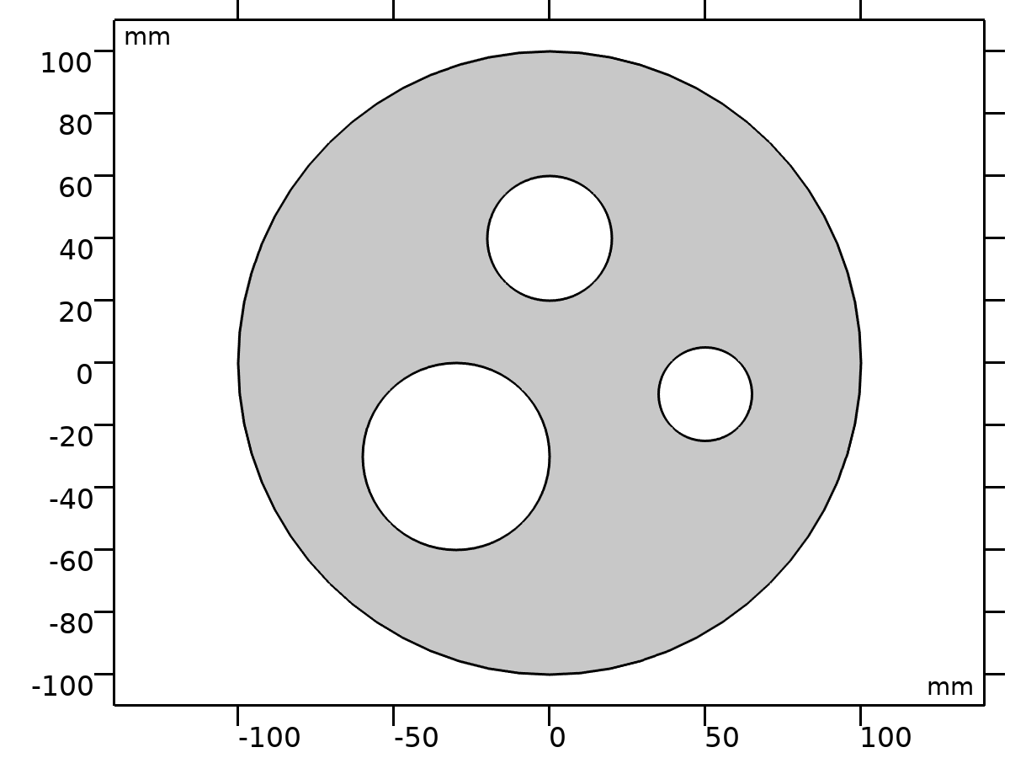

Géométrie 1

Unités

|  |  |
| --- | --- |
| Unité de longueur | mm |
| Unité d'angle | deg |

* 1. Matériaux
     1. Diélectrique

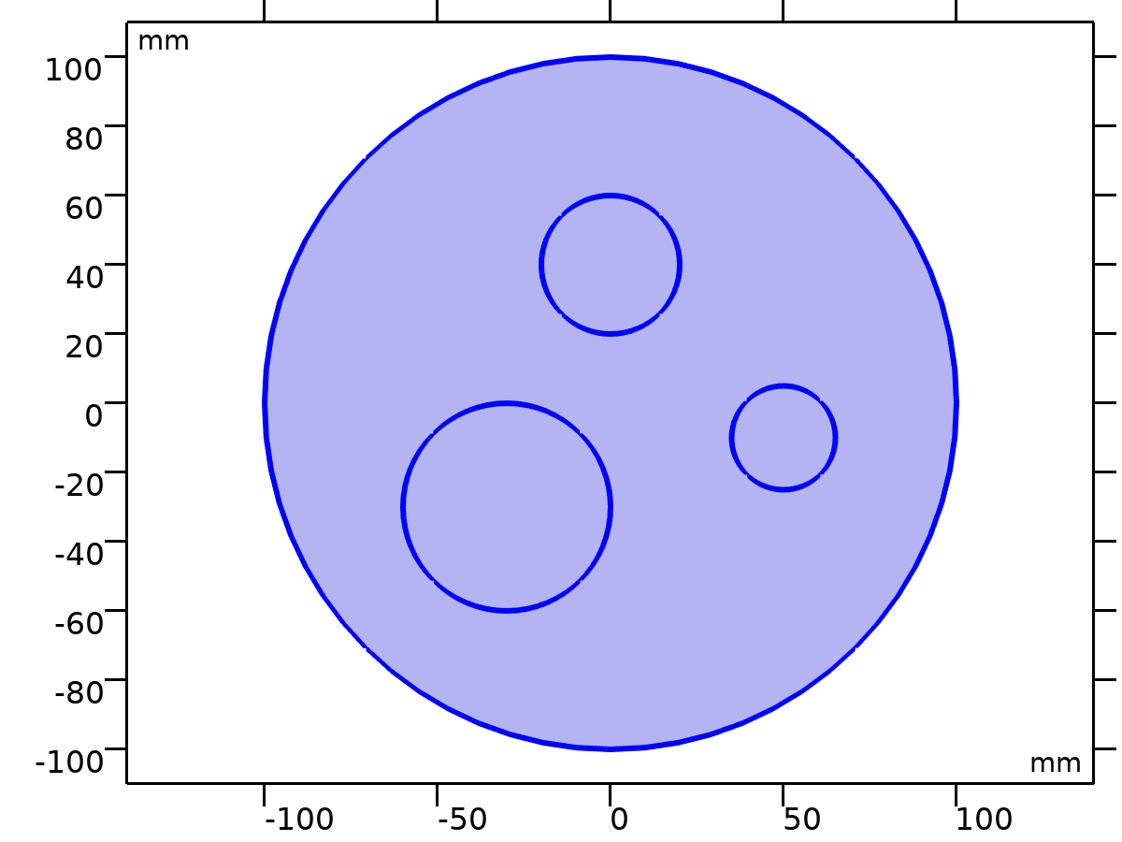

Diélectrique

Sélection

|  |  |
| --- | --- |
| Niveau géométrique | Domaine |
| Sélection | Géométrie geom1: Dimension 2: Tous les domaines |

* 1. Electrostatique

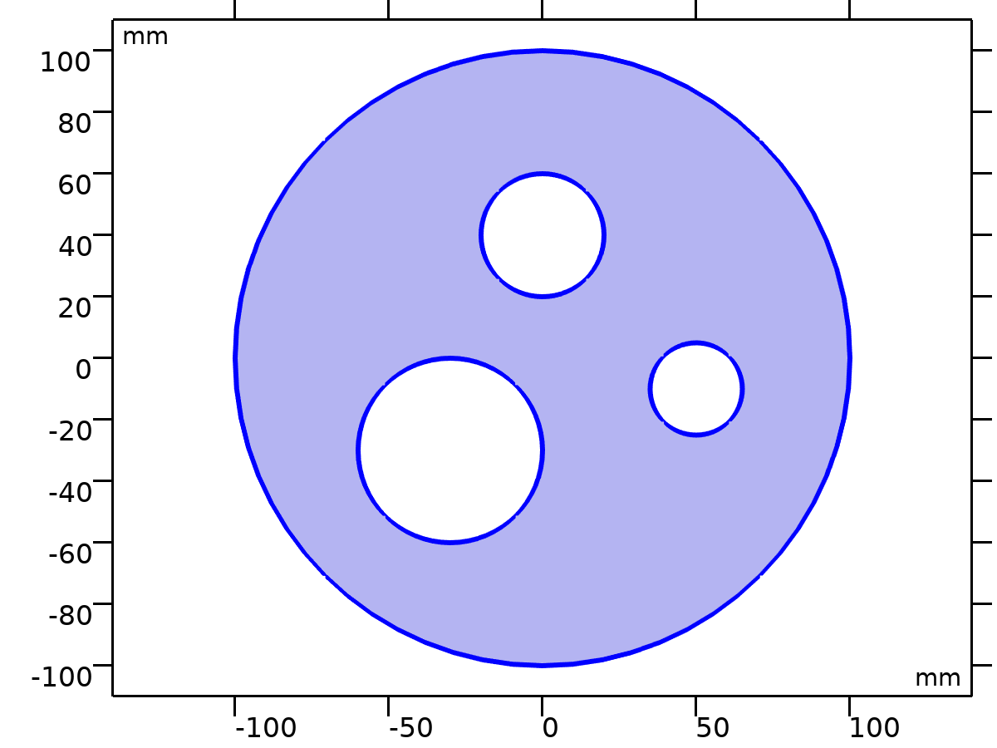

Electrostatique

Equations





Fonctionnalités

| **Nom** | **Niveau** |
| --- | --- |
| Conservation de la charge 1 | Domaine |
| Charge nulle 1 | Frontière |
| Valeurs initiales 1 | Domaine |
| Masse 1 | Frontière |
| Terminal 1 | Frontière |
| Terminal 2 | Frontière |
| Terminal 3 | Frontière |

* 1. Maillage 1

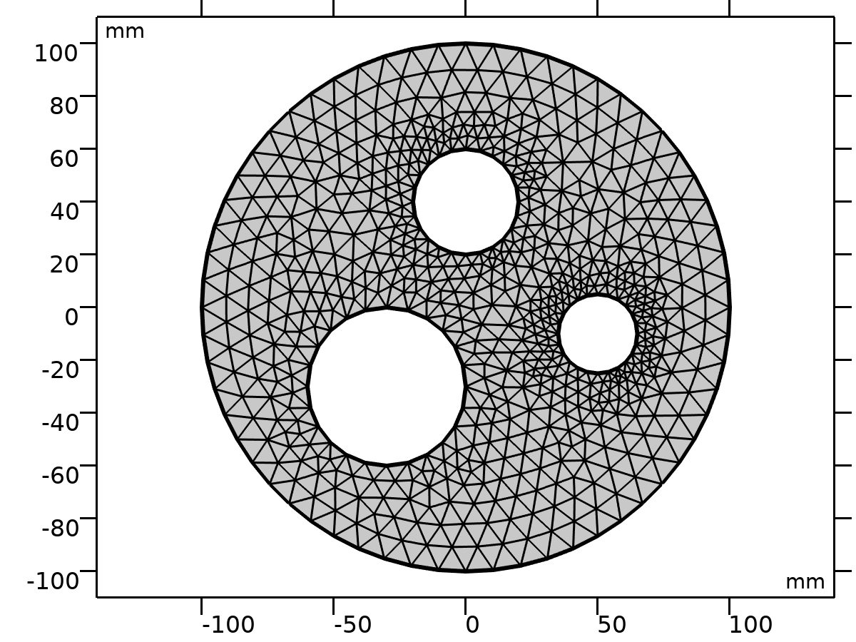

Maillage 1

1. Etude 1

Information sur le calcul

|  |  |
| --- | --- |
| Temps de calcul | 0 s |

* 1. Stationnaire

Réglages de l'étude

| **Description** | **Valeur** |
| --- | --- |
| Inclure la non-linéarité géométrique | Désactivé |

Sélection de la physique et des variables

| **Interface physique** | **Résoudre pour** | **Forme des équations** |
| --- | --- | --- |
| Electrostatique (es) | Activé | Automatique (Stationnaire) |

Sélection du maillage

| **Composant** | **Maillage** |
| --- | --- |
| Cable | Maillage 1 |

1. Etude 2

Information sur le calcul

|  |  |
| --- | --- |
| Temps de calcul | 1 s |

* 1. Analyse paramétrique

| **Nom du paramètre** | **Liste des valeurs des paramètres** |
| --- | --- |
| PortName | 1,2,3 |

Réglages de l'étude

| **Description** | **Valeur** |
| --- | --- |
| Type de balayage | Combinaisons spécifiées |
| Nom du paramètre | PortName |
| Unité |  |

Paramètres

| **Nom du paramètre** | **Liste des valeurs des paramètres** | **Unité des paramètres** |
| --- | --- | --- |
| PortName | 1,2,3 |  |

* 1. Stationnaire

Réglages de l'étude

| **Description** | **Valeur** |
| --- | --- |
| Inclure la non-linéarité géométrique | Désactivé |

Sélection de la physique et des variables

| **Interface physique** | **Résoudre pour** | **Forme des équations** |
| --- | --- | --- |
| Electrostatique (es) | Activé | Automatique (Stationnaire) |

Sélection du maillage

| **Composant** | **Maillage** |
| --- | --- |
| Cable | Maillage 1 |

1. Résultats
   1. Jeux de données
      1. Etude 1/Solution 1

Solution

| **Description** | **Valeur** |
| --- | --- |
| Solution | Solution 1 |
| Composant | Cable (comp1) |

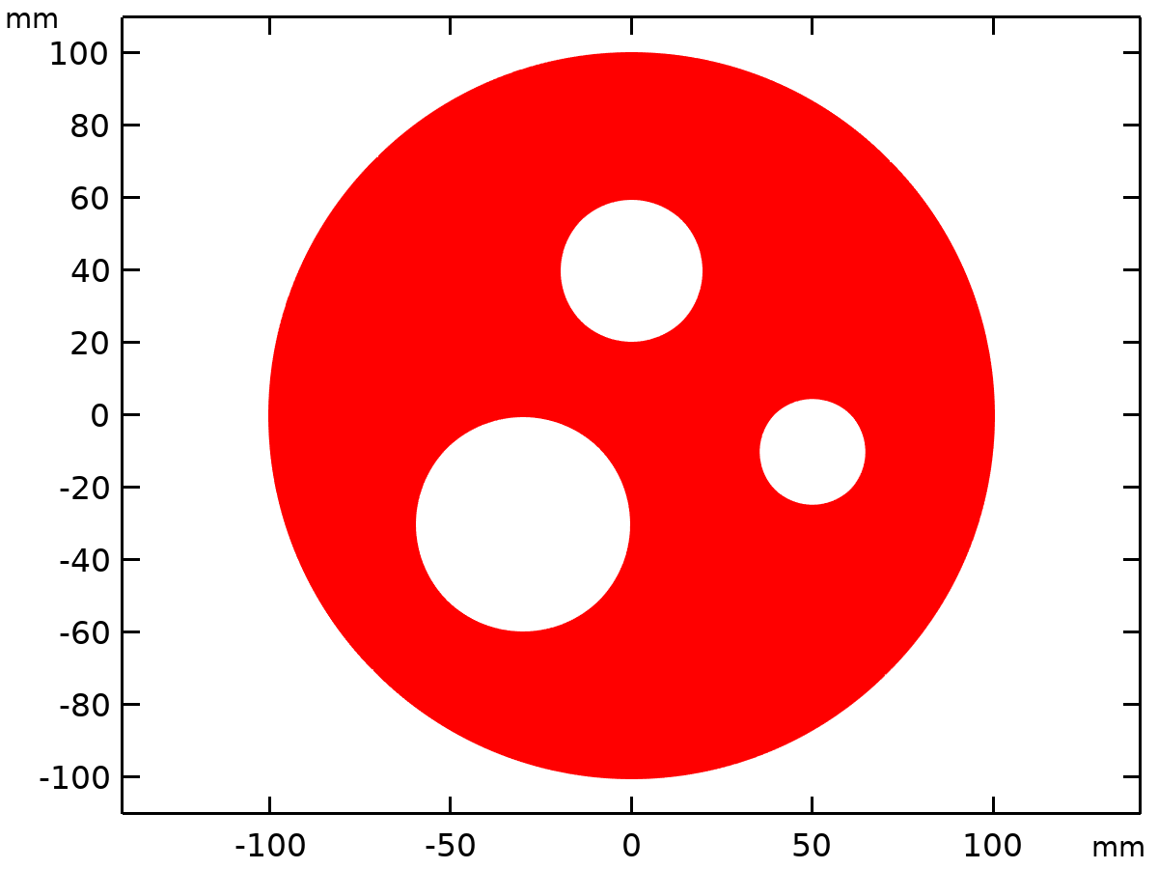

Jeu de données: Etude 1/Solution 1

* + 1. Etude 2/Solution 2

Solution

| **Description** | **Valeur** |
| --- | --- |
| Solution | Solution 2 |
| Composant | Cable (comp1) |



Jeu de données: Etude 2/Solution 2

* + 1. Etude 2/Solutions paramétriques 1

Solution

| **Description** | **Valeur** |
| --- | --- |
| Solution | Solutions paramétriques 1 |
| Composant | Cable (comp1) |



Jeu de données: Etude 2/Solutions paramétriques 1

* + 1. Ligne de coupe 2D Y

Données

| **Description** | **Valeur** |
| --- | --- |
| Jeu de données | Etude 1/Solution 1 |

Données de la ligne

| **Description** | **Valeur** |
| --- | --- |
| Méthode de définition de la ligne | Deux points |
| Points | {{0, Rext}, {0, -Rext}} |

Avancé

| **Description** | **Valeur** |
| --- | --- |
| Variable d'espace | cln1x |
| Variables de la normale | {cln1nx, cln1ny} |
| Variables de tangente | {cln1tx, cln1ty} |

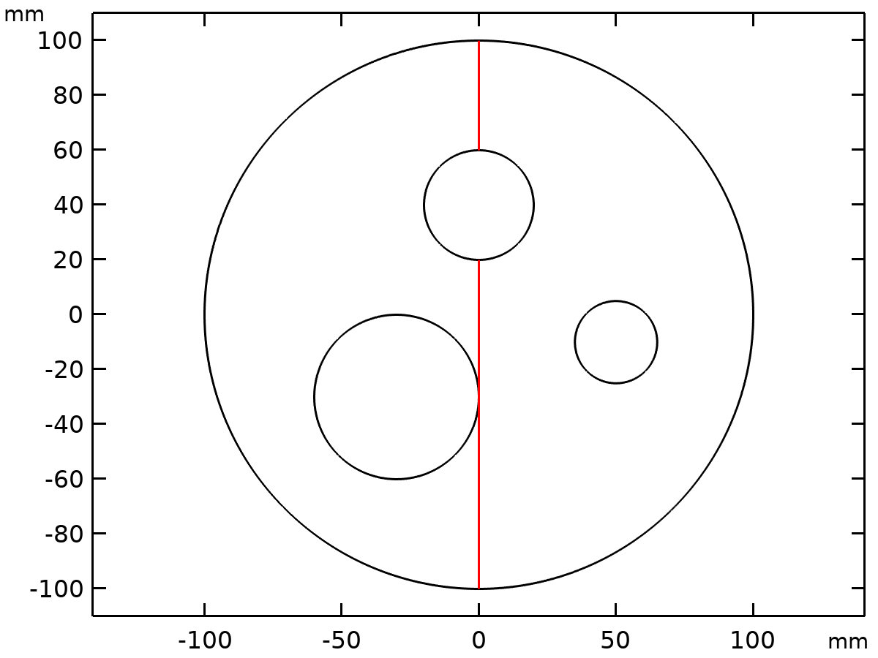

Jeu de données: Ligne de coupe 2D Y

* + 1. Ligne de coupe 2D X

Données

| **Description** | **Valeur** |
| --- | --- |
| Jeu de données | Etude 1/Solution 1 |

Données de la ligne

| **Description** | **Valeur** |
| --- | --- |
| Méthode de définition de la ligne | Deux points |
| Points | {{-Rext, 0}, {Rext, 0}} |

Avancé

| **Description** | **Valeur** |
| --- | --- |
| Variable d'espace | cln2x |
| Variables de la normale | {cln2nx, cln2ny} |
| Variables de tangente | {cln2tx, cln2ty} |

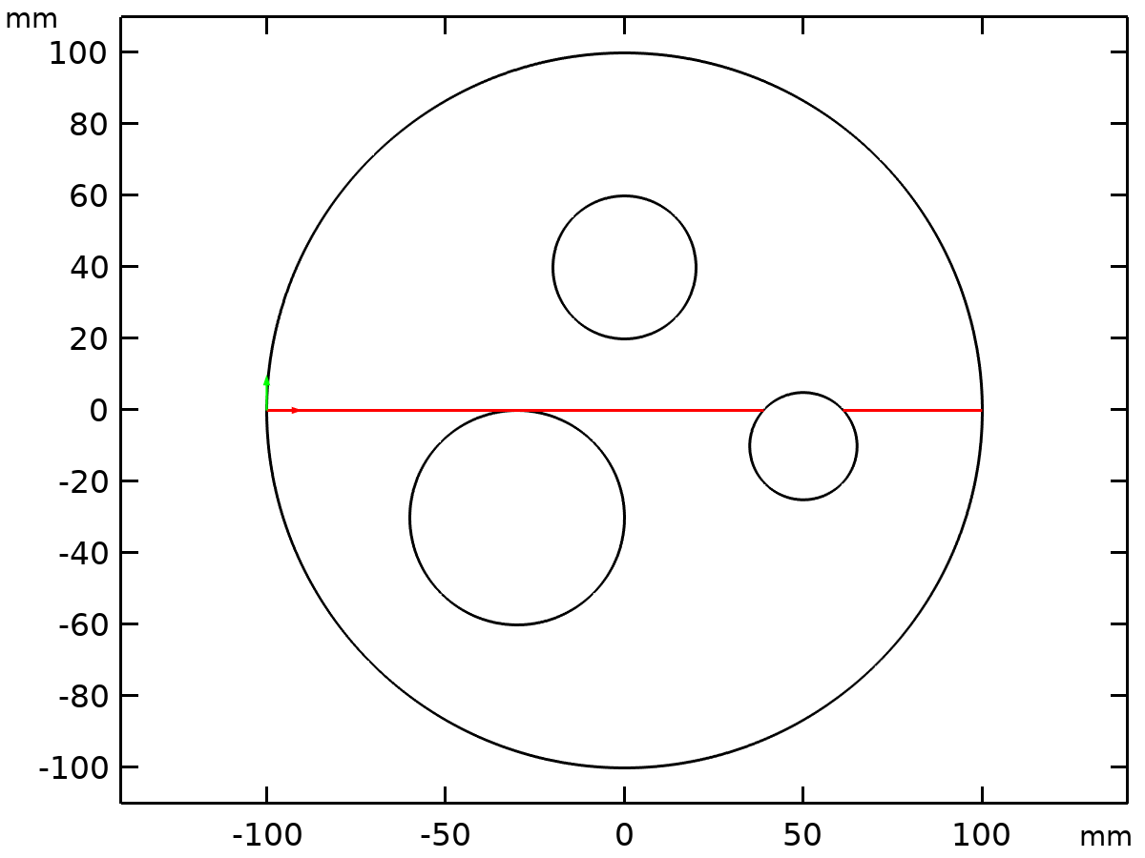

Jeu de données: Ligne de coupe 2D X

* 1. Quantités dérivées
     1. Evaluation globale de matrice 1

Sortie

|  |  |
| --- | --- |
| Evalué dans | Table 1 |

Données

| **Description** | **Valeur** |
| --- | --- |
| Jeu de données | Etude 2/Solutions paramétriques 1 |

Expression

| **Description** | **Valeur** |
| --- | --- |
| Variable de matrice | es.C |
| Unité | pF |
| Description | Capacitance (Maxwell) |

Transformation

| **Description** | **Valeur** |
| --- | --- |
| Transformation | De Maxwell vers mutuelle |

* 1. Tables
     1. Table 1

Evaluation globale de matrice 1

| **Maxwell vers mutuelle:** | **Capacitance (Maxwell) (pF)** |  |
| --- | --- | --- |
| 175.85 | 33.883 | 58.811 |
| 33.883 | 96.476 | 32.321 |
| 58.811 | 32.321 | 102.76 |

* 1. Groupes de graphiques
     1. Potentiel électrique (es)

[COMSOLlink[]]

Surface: Potentiel électrique (V)

* + 1. Norme du champ électrique (es)

[COMSOLlink[]]

Surface: Norme du champ électrique (V/m)

* + 1. Potentiel électrique (es) 1

[COMSOLlink[]]

Surface: Potentiel électrique (V)

* + 1. Norme du champ électrique (es) 1

[COMSOLlink[]]

Surface: Norme du champ électrique (V/m)

* + 1. Potentiel électrique (es) 2

[COMSOLlink[]]

Surface: Potentiel électrique (V)

* + 1. Norme du champ électrique (es) 2

[COMSOLlink[]]

Surface: Norme du champ électrique (V/m)

* + 1. Groupe de graphiques 1D 7

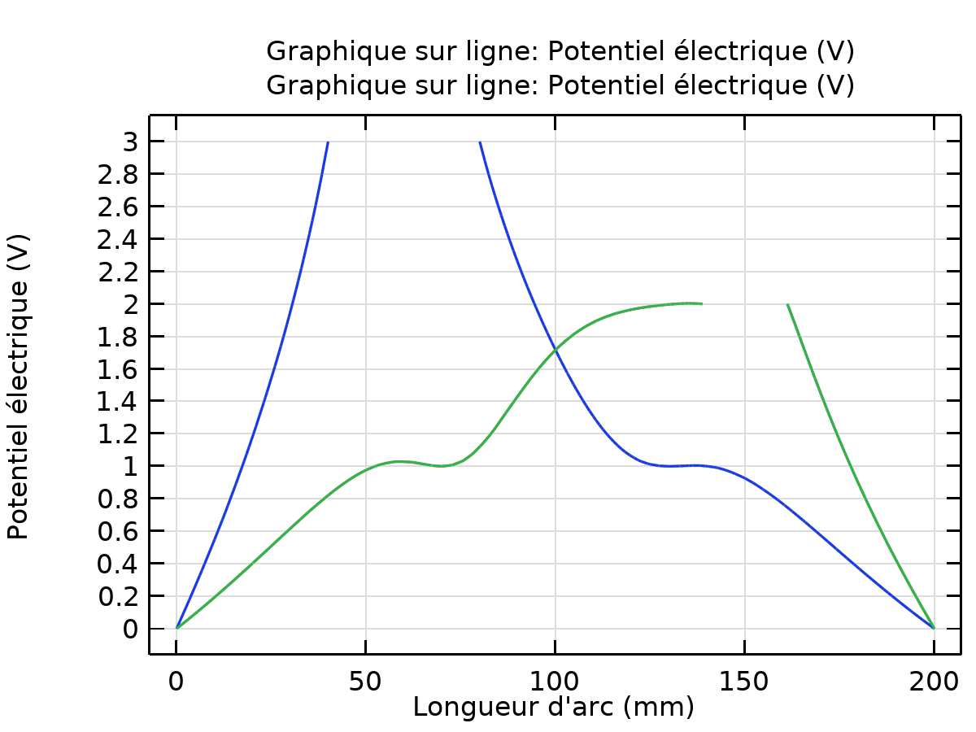

Graphique sur ligne: Potentiel électrique (V) Graphique sur ligne: Potentiel électrique (V)